ВНЕКЛАССНОЕ МЕРОПРИЯТИЕ ПО МАТЕМАТИКЕ «ОЛИМПИЙСКИЕ ИГРЫ. ЗНАЧЕНИЕ РОССИИ В ИХ ИСТОРИИ»
Косенкова Анастасия Геннадьевна, МБОУ «Гимназия №3» г. Белгорода, учитель математики, Белгородская область

Предмет (направленность): математика
Возраст детей: 11 лет, 5 класс
Место проведения: класс

Цели урока:
Образовательные:
- Создать позитивные условия для повышения познавательного интереса учащихся к математике, истории и здоровому образу жизни;
- Расширить кругозор учащихся, познакомить их с историей возникновения Олимпийских игр;
- Раскрыть межпредметную связь математики, истории и физической культуры.
Воспитательные:
- Воспитание гражданских и патриотических качеств у младших подростков;
- Воспитание чувства гордости за родное Белогорье и за личный вклад белгородцев в спортивные достижения России;
- Воспитание у учащихся инициативности, смекалки, стремление к получению знаний с целью использования в будущем служению Родине
Развивающие:
- Развитие толерантного отношения друг к другу

Задачи: формировать гражданскую позицию, воспитывать патриотизм, любовь к Родине, к её истории.

«Нет ничего благороднее солнца, дающего столько света и тепла. Так и люди прославляют те состязания, величественнее которых нет ничего – Олимпийские игры»
Пиндар

Ход урока

- Организационный этап

- Здравствуйте, ребята! Сегодня у нас необычное занятие, оно объединит в себе знания из области математики, истории и физической культуры.
- Обратите внимание на изображение на слайде. Как вы думаете, кто это? Что объединяет этих персонажей?
- О чем сегодня на уроке пойдет речь? Попробуйте сформулировать тему урока.
- Правильно! Молодцы, ребята! Все это талисманы различных олимпиад, проводимых в разное время в разных странах.
- Скажите, знаете ли вы, какие талисманы будут на Олимпийских играх в Сочи? Правильно! Именно Kеопард, Белый Мишка и Зайка сегодня будут нам помогать знакомиться с историей олимпиады.

II. Знакомство с историей появления Олимпийских игр

- Знаете ли когда и где впервые прошли первые олимпийские игры?
- Молодцы! Но ваш рассказ недостаточно точен. Разобраться в этом вопросе нам поможет Леопард.
- В 776 году до н.э. олимпийский праздник получил общегреческое признание. Этот год явился первой летописной страницей Олимпийских игр. У древних греков была славная традиция: имена олимпийских победителей - олимпиоников - выгравировывали на мраморных колоннах, установленных вдоль берега реки Алфей. Благодаря этой традиции нам известна эта дата - 776 год до н. э. - имя первого победителя: его звали Корэб, он был поваром из Элиды. Первые тринадцать Игр состояли только из одного вида состязаний - бега на один стадий, что должно соответствовать по длине шести ступням жреца Зевса. По преданию, это расстояние в Олимпии отмерял сам Геракл, и оно равнялось 192 метрам 27 сантиметрам. Так возникло и хорошо знакомое всем слово "стадион"
- А теперь выполните задание для самых внимательных. Определите размер ступни жреца Зевса.
(19227:6=3204,5 см=32 м 4 см 5 мм)
- Знаете ли вы, что Олимпийские игры древности были прекращены, а потом вновь возрождены? Давайте узнаем историю этого возрождения.
- 6 апреля 1896 года 311 спортсменов из 13 стран торжественным маршем на Мраморном стадионе «Авероф» в Афинах открыли первые современные Олимпийские игры (тем самым были возрождены Олимпийские игры древности).
-То было на редкость яркое, выдающееся событие в истории всей планеты. С тех пор физкультура и спорт прочно вошли в жизнь человека, играя огромную роль в его духовном развитии.

- Викторина для юных олимпийцев

- А теперь вопросы для самых эрудированных ребят от одного из талисманов Олимпиады в Сочи-2014 – Зайки.
- Как вы думаете, почему Древнегреческие игры называют «Олимпийскими»? (Олимпийские игры получили свое название от местечка Олимпия, где они проходили)
- Более 1000 лет игры были проведены впервые.
-Через какой период проходят Олимпийские игры? (4 года)
-А сколько это месяцев? (4 *12 =48 месяцев)
- Известно, что женщинам Эллады под страхом смертной казни запрещалось не только участвовать в Олимпийских играх, но и присутствовать в качестве зрителей Олимпии. Однако, для одной богини было сделано исключение. Буквы из имени этой богини вы узнаете, когда верно решите примеры.

$1)\frac{8}{\text{19}}+\frac{\text{10}}{\text{19}}−\frac{\text{11}}{\text{19}}$ $2)\frac{6}{\text{13}}+\frac{4}{\text{13}}−\frac{8}{\text{13}}$ $3)\text{10}\frac{4}{\text{21}}−\left(4\frac{\text{10}}{\text{21}}+3\frac{\text{19}}{\text{21}}\right)$ $4)\frac{7}{\text{18}}−\frac{5}{\text{18}}+\frac{\text{11}}{\text{18}}$ $5)\frac{3}{\text{14}}+\frac{\text{11}}{\text{14}}−\frac{1}{\text{14}}$ $6)\frac{1}{\text{121}}+\frac{\text{34}}{\text{121}}−\frac{4}{\text{121}}$ 7) $\frac{\text{18}}{\text{19}}−\frac{\text{10}}{\text{19}}−\frac{1}{\text{19}}$

7/19 | Е
13/14 | М
2/13 | А
13/18 | Р
31/121 | Т
1 17/21 | Д

- Молодцы! А теперь составьте имя этой богини из получившихся букв. Назовите это имя. (Деметра)
- Ребята, скажите, как вы думаете, начиная с какого возраста можно было принимать участие в Олимпийских играх? Каково ваше мнение, сколько лет было самому молодому из олимпиоников?
(В Олимпии наряду со взрослыми в состязаниях участвовали и дети. Имя 12-ти летнего мальчика, ставшего победителем Олимпийских игр – Дамиск, бегун из Мессины). (Слайд 11)
- Среди участников олимпиад древности было немало представителей науки, литературы и искусства. Многие из них имели олимпийские награды различного достоинства. …. Вы узнаете имя великого математика Древней Греции, ставшего олимпийским чемпионом. Подсказка: Этот математик доказал одну из самых важных теорем в геометрии.
(Пифагор, еще в юношеские годы активно участвовавший в Олимпийских играх и выходивший победителем в кулачном бою)

- Физкультминутка от чемпионов

- Молодцы, ребята! И с викториной вы справились. Скажите, что необходимо делать для каждого спортсмена, чтобы всегда оставаться в отличной форме? (Тренировки)
- А что нам нужно делать на каждом уроке, чтобы быть бодрыми и здоровыми?
- Правильно, физкультминутки!
- Выполняем физкультминутку

- Символика и ритуалы Олимпийских игр

- Что вы знаете об олимпийской символике, атрибутах и ритуалах игр? Когда они появились и кто их авторы?
- Самым главным и торжественным моментом в открытии и закрытии Игр является красочный парад участников, который по традиции открывают спортсмены Греции. Затем вносится Олимпийский флаг. Кто знает, что на нем изображено? Что обозначают эти кольца?
- Сопоставьте, какому цвету соответствует каждая из частей света.
(Пять колец представляют пять частей света: Европа — синий, Америка — красный, Азия — жёлтый, Африка — чёрный, Австралия — зелёный. Арктика не были приняты во внимание)
На самом флаге так же присутствует девиз Олимпиады. Вы его разгадаете, если выполните следующее задание:
(учитель раздает задания 3 уровней)
I уровень II уровень III уровень
649-40-9= 654-50= 999+1=
2*26= 2*12= 200+600=
80:16= 66:11= 30000-1=
250+700= 1000-1= 30*10=
8*8= 16*2=
560:7= 88:2=
10*8= 100-56=
Ключи:
600-б 1000-с 604-в
52-ы 800-и 24-ы
5-с 29999-л 6-ш
950-т 300-ь 999-е
64-р 32-н
80-е 44-е
- Правильно! Быстрее, выше, сильнее!!!
- Этот девиз Олимпийских игр был принят в 1920 году по предложению Кубертена.
Помимо парада, выноса флага и зажжения Олимпийского огня есть еще один ответственный момент – клятва спортсменов и судей, а так же поднятие флага в олимпийской деревне.

- Вклад Белгорода в эстафету Олимпийского огня

- Совсем недавно в нашем городе произошло знаменательное событие, которое граждане Белгорода встретили с особой радостью. Итак, кто догадается, о каком событии идет речь?
- Правильно! Поднимите руки, кто из вас принимал участие в этом событии? Где вы находились в это время?
- Расскажите о своих впечатлениях (учащиеся рассказывают об эстафете)
- Пятница 17 января стала знаменательным днем для всей Белгородчины — наш город посетила Эстафета Олимпийского огня. Свой старт она взяла 7 октября в Москве, и на 102 день своего шествия по стране достигла Белгорода.
- Первым, кто на белгородской земле принял в свои руки огненный символ Олимпиады, стал восьмикратный чемпион мира по смешанным единоборствам, четырехкратный чемпион мира по боевому самбо Фёдор Емельяненко, а всего 180 факелоносцев пронесли огонь по маршруту протяжённостью 34,5 км.
- Эстафета прошла по основным улицам и проспектам Белгорода. И, несмотря на неблагоприятные погодные условия, тысячи горожан встречали огонь на всем пути его следования.
- Знаете ли вы, что Олимпийский огонь уже не в первый раз побывал в нашем городе? Как вы думаете, в каком году это произошло и почему?
- Двадцать три года назад Белгород встречал олимпийский огонь, традиционно зажженный в греческой Олимпии. В 9 утра 14 июля 1980 года олимпийский чемпион Мюнхенской Олимпиады харьковский велосипедист Игорь Целовальников на границе Харьковской и Белгородской областей передал факел с олимпийским огнем белгородке мастеру спорта по стрелковому спорту Галине Жариковой. Несколько часов несли огонь Московской Олимпиады, передавая его друг другу, белгородцы. А на площадь Революции (ныне Соборную) с факелом вбежал мастер спорта баскетболист Юрий Гончаров. Там состоялось большое театрализованное представление. Потом огонь продолжил путь по белгородской земле. Вечером того же дня факел курянам передал еще один белгородский стрелок мастер спорта международного класса Владимир Сотник. А 18 июля в Лужниках вспыхнул огонь Московской Олимпиады. Напомним, что те Игры запомнились первым большим успехом белгородского спорта – десятиборец Юрий Куценко стал серебряным призером олимпиады.
- Скажите, ребята, знаете ли вы кого-нибудь из факелоносцев лично? Расскажите об этих людях.
- Что объединяет всех этих людей? (То, что все они так или иначе связаны со спортом)
- Знаете ли вы, что у нас на Белгородчине тоже есть выдающиеся спортсмены, в том числе и Олимпийские чемпионы, которые принесли не одну победу нашей стране в различных видах спорта? Знаете ли вы их имена? Назовите их.
- Наш третий талисман – Белый Мишка. Именно он познакомит нас с гордостью Белгородчины.

VII. Копилка олимпийских чемпионов России

- Знаете ли Вы, что за время своего существования сборная СССР и стран СНГ завоевала 1135 медалей, из них 350 серебряных медалей, что на 106 меньше, чем золотых. Остальные медали были бронзовые.
- Посчитайте, сколько было выиграно медалей разного достоинства.
- Молодцы, ребята! Знаете ли вы имена российских чемпионов Олимпийских игр? Что вы можете о них рассказать?
- Я предлагаю вам сесть за компьютеры и всем вместе разгадать кроссворд, посвященный первым российским Олимпийским играм. Наш кроссворд имеет необычную форму. Он составлен в форме слова «Победа».
- Как вы думаете, почему для кроссворда мною была выбрана именно такая форма?
- Правильно, ребята! Потому что мы всем сердцем желаем победы нашим спортсменам.

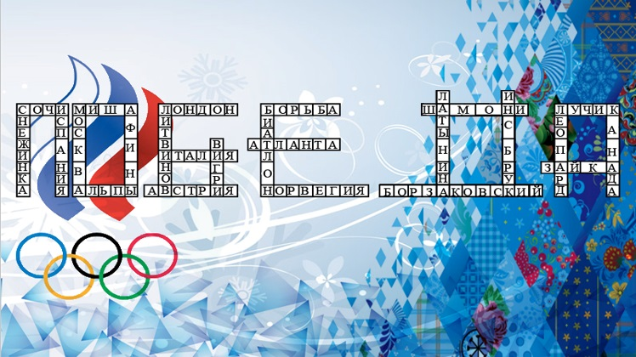

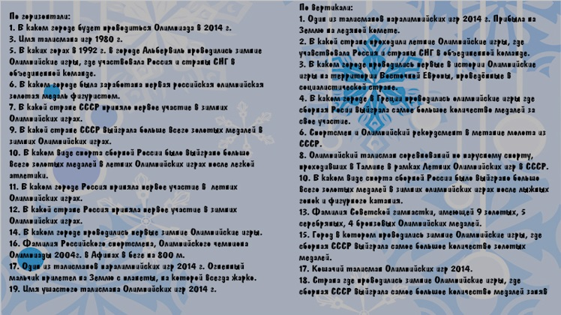

VIII. Рефлексия

- Получилось ли у вас разгадать весь кроссворд? Если нет, скажите, в какой области вам не хватает знаний, и как вы планируете это исправить?
- Итак, что же нового вы сегодня узнали на уроке? Что показалось вам скучным и неинтересным?
- У вас на парте у каждого лежит три медали: золотая, серебряная и бронзовая. Поднимите в верх ту медаль, которую, по вашему мнению, заработали вы сами.
- А теперь оцените своих соседей по парте. Поднимите, какие медали вы бы вручили им? (Приложение 1)

IX. Домашнее задание.

- Практически у каждого из вас есть любимый вид спорта. Пожалуйста, подготовьте сообщение о каком-либо отечественном спортсмене, который принес победы нашей стране в этом виде спорта.
Спасибо за урок.
До свидания.

ЛИТЕРАТУРА И ССЫЛКИ
- ru.wikipedia.org/wiki/Олимпиада
- http://olympiad.h1.ru/
- http://www.olymps.ru/history
- Михайлова Людмила, Зимняя Олимпиада. История, виды спорта, чемпионы, расписание Игр 2014 (СИ), М.: Центрполиграф, 2014

